和平县贝墩镇农产品仓储保鲜加工及冷链物流园区控制性详细规划（草案公示）
为了更好落实《和平县贝墩镇城镇总体规划（2013-2030）》，合理确定土地的开发利用和建设，和平县贝墩镇人民政府组织了此次规划的编制工作。
根据《中华人民共和国城乡规划法》和《广东省城乡规划条例》的相关规定，现将该规划方案予以公示，希望广大居民，各单位、组织认真阅览相关规划内容，与规划方案公示日起30日内来电或来函提出宝贵意见和建议。
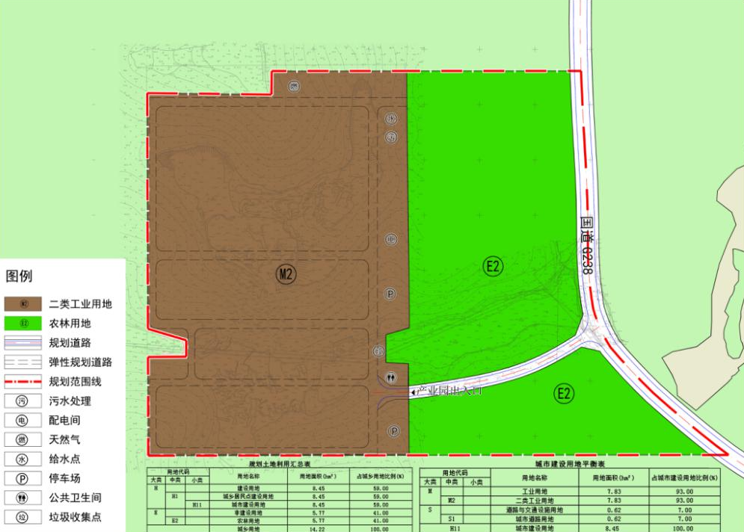  土地利用规划图 | 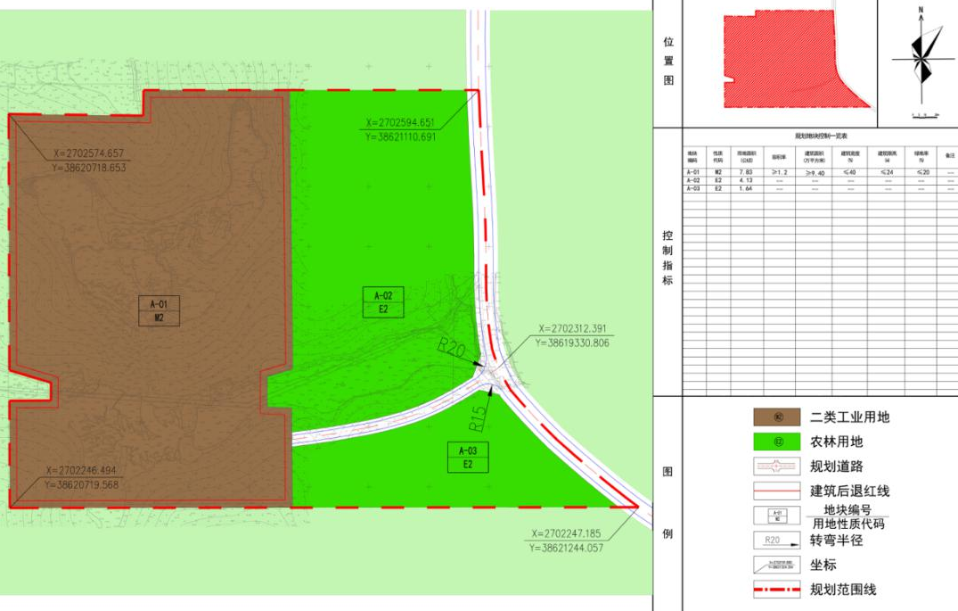  法定图则
规划区位于和平县贝墩镇三多村，总用地面积为14.22公顷，东临省道S339(国道G238)，地理位置优越，交通网络发达。规划城市建设用地8.45公顷(其中二类工业用地7.83公顷,城市道路用地0.62公顷),占城乡用地比例的59%；规划非建设用地5.77公顷（其中农林用地5.77公顷），占城乡用地比例的41%。 | 为了合理利用土地，利于土地开发与建设管理，规划充分考虑功能布局的同时，对土地进行了用地细分。规划地号编码按照街区、地块二级进行编号，每个独立地块编一个号，地块编号具有唯一性。本规划区划分为二类工业用地（M2）与农林用地（E2）两类。  对各地块容积率、建筑密度、绿地率和建筑高度等进行开发强度控制。
1.意见和建议反馈方式  联系电话：0762-5683786 邮件可寄往和平县自然资源局空间规划股 | 2.公示内容  1）土地利用规划图 2）法定图则 | 3.公示时间  2020年8月12日至2020年9月11日

